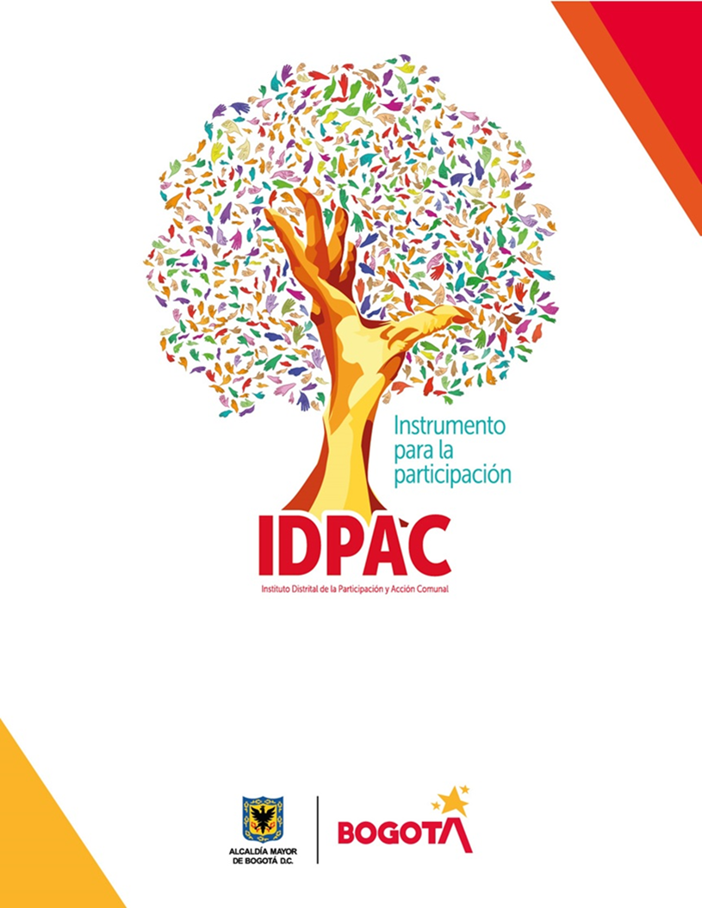F

INFORME DE TRANSPARENCIA

PROCESO ATENCIÓN A LA CIUDADANÍA

SECRETARIA GENERAL

MAYO 2022

# TABLA DE CONTENIDO

TABLA DE CONTENIDO 2

TABLA DE ILUSTRACIONES 3

OBJETIVO 4

1. PETICIONES REGISTRADAS 5

2. CANALES DE INTERACCIÓN 7

3. TIPOLOGÍA 8

4. ANÁLISIS 9

5. RECOMENDACIONES 10

BIBLIOGRAFÍA 11

# 

# TABLA DE ILUSTRACIONES

# 

Ilustración 1: Peticiones registradas mayo 2022…………………………………… ……… 5

Ilustración 2: Canales de interacción mayo 2022…………………………………………. 7

Ilustración 3: Tipología mayo 2022…………………………………………………………. 8

# 

# OBJETIVO

El Instituto Distrital de la Participación y Acción Comunal IDPAC, en cumplimiento a la Ley 1712 de 2014, la cual regula el derecho de acceso a la información pública, los procedimientos para el ejercicio y garantía del derecho y las excepciones a la publicidad de información. Se presenta el informe de transparencia referente al mes de mayo 2022 que evidencia las peticiones, quejas, reclamos y sugerencias, recibidas y atendidas por las diferentes dependencias del IDPAC.

# 

# 1. PETICIONES REGISTRADAS

Los siguientes datos hacen referencia a los requerimientos ciudadanos recibidos, atendidos y por la entidad, a través del sistema Distrital para la Gestión de las peticiones ciudadanas - Bogotá Te Escucha, durante el mes de mayo de 2022, los cuales son **114** solicitudes en total; El mayor porcentaje corresponde a la dependencia de la Subdirección de Asuntos Comunales con **72** solicitudes.

**Ilustración 1:** Peticiones registradas mayo 2022

**Fuente:** Dirección Distrital de Calidad del Servicio - Sistema Bogotá Te Escucha.

La siguiente tabla proyecta la cantidad de requerimientos ciudadanos gestionados por cada dependencia de la entidad; La Subdirección de Asuntos Comunales es la dependencia con mayor número de solicitudes asignadas con un 63%, seguido del proceso de Atención a la Ciudadanía (ATC) con un 17%.



**Fuente:** Dirección Distrital de Calidad del Servicio - Sistema Bogotá Te Escucha.

# 2. CANALES DE INTERACCIÓN

A continuación, se muestra la cantidad total de solicitudes que ingresan según los canales dispuestos por el aplicativo del Sistema Distrital para la Gestión de Peticiones Ciudadanas - Bogotá Te Escucha y la relación porcentual de las mismas.

**Ilustración 2:** Canales de interacción mayo 2022.

**Fuente:** Dirección Distrital de Calidad del Servicio - Sistema Bogotá Te Escucha.



**Fuente:** Dirección Distrital de Calidad del Servicio - Sistema Bogotá Te Escucha.

Se evidencia que el canal de interacción mas utilizado por los ciudadanos en el mes de mayo de 2022 fue el canal E-MAIL con un porcentaje del 46 %, seguido del canal WEB con un 35%.

# 3. TIPOLOGÍA

Durante el mes de mayo el 48% de las peticiones que ingresaron a la entidad a través de Bogotá Te escucha lo hicieron bajo la tipología de Derechos de Petición de interés General, seguido del Derecho de Petición de interés Particular con un 32%. Otros tipos de petición como Consulta obtuvieron el 11%, Solicitud de Acceso a la información con un 4% y felicitación con un 2%.

**Ilustración 3:** Tipología mayo de 2022.

**Fuente:** Dirección Distrital de Calidad del Servicio - Sistema Bogotá Te Escucha.



**Fuente:** Dirección Distrital de Calidad del Servicio - Sistema Bogotá Te Escucha.

# 4. ANÁLISIS

Durante el mes de mayo se presentaron 114 requerimientos en total, de los cuales 9 de ellos fueron trasladados con tiempo de respuesta de un (1) día, de acuerdo con el ítem de ***SOLICITUD DE ACCESO A LA INFORMACIÓN,*** el número de solicitudes recibidas fue de 4 peticiones, de las cuales ninguna fue trasladada, presentaron un promedio de respuesta de un (1) día; no se presentó ninguna solicitud a la cual se le negó la información.



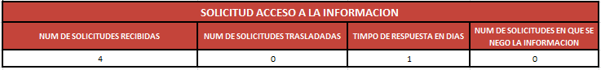

**Fuente:** Dirección Distrital de Calidad del Servicio - Sistema Bogotá Te Escucha.

# 5. RECOMENDACIONES

-Tener presentes las fechas de vencimiento de las PQRS que ingresan por el Sistema Distrital para la Gestión de Peticiones Ciudadanas, debido a que se ha venido incrementando la inoportunidad en las respuestas.

-Se recomienda responder las llamadas de los ciudadanos y ciudadanas que ingresan asignadas para la atención y asesoría. Debido a que casi nunca contestan las llamadas que son remitidas por el PBX desde Atención a la Ciudadanía. En caso de presentar alguna novedad de tipo técnico o humano, favor poner en conocimiento al proceso de atención a la ciudadanía.

# BIBLIOGRAFÍA

<https://www.funcionpublica.gov.co/eva/gestornormativo/norma.php?i=56882>

<https://sdqs.bogota.gov.co/sdqs/login>